|  |  |  |  |  |
| --- | --- | --- | --- | --- |
| CОВЕТ  НОВОБУРУНДУКОВСКОГО СЕЛЬСКОГО ПОСЕЛЕНИЯ ДРОЖЖАНОВСКОГО  МУНИЦИПАЛЬНОГО РАЙОНА  РЕСПУБЛИКИ ТАТАРСТАН | |  | ТАТАРСТАН РЕСПУБЛИКАСЫ  ЧҮПРӘЛЕ  МУНИЦИПАЛЬ РАЙОНЫ  ЯҢА БОРЫНДЫК  ҖИРЛЕГЕ СОВЕТЫ | |
|  | | |

**КАРАР**

15 ноябрь 2023 ел № 43/2

«Җир салымы турында» карарына үзгәрешләр кертү хакында

Россия Федерациясе Салым кодексының 31 бүлеге нигезендә, «Россия Федерациясе Салым кодексының беренче һәм икенче өлешенә, Россия Федерациясенең аерым закон актларына үзгәрешләр кертү турында һәм Россия Федерациясе Салым кодексының беренче өлешендәге 78 пунктының икенче абзацының гамәлдә булуын туктатып тору турында» 2023 елның 31 июлендәге 389-ФЗ номерлы Федераль закон нигезендә Татарстан Республикасы Чүпрәле муниципаль районы Яңа Борындык авыл җирлеге Советы карар чыгарды:

1. Татарстан Республикасы Чүпрәле муниципаль районының 15.11.2019 № 77/6 (13.11.2020 № 3/4, 15.11.2022 № 29/3, 13.10.2023 № 42/2 редакциясендә) «Җир салымы турында» Яңа Борындык авыл җирлеге советы карарына түбәндәге үзгәрешләрне кертергә::

1) 3 нче пунктта:

6 нчы абзацта "үлгәннәр" сүзен алып ташларга;

8 нче абзацта "үлгәннәр" сүзен алып ташларга;

2) 3.1 пунктын алып ташларга.

2. Әлеге карарны Яңа Борындык авыл җирлеге мәгълүмат стендларына, Яңа Борындык авыл җирлеге сайтына урнаштырырга, Татарстан Республикасы хокукый мәгълүматларының рәсми порталында бастырып чыгарырга.

3. Әлеге карар рәсми рәвештә басылып чыккан көннән үз көченә керә.

4. Әлеге карарның гамәлдә булуы 2022елгы салым чорында һәм аннан соңгы салым чорларында җир салымын исәпләү белән бәйле хокук мөнәсәбәтләренә кагыла.

.

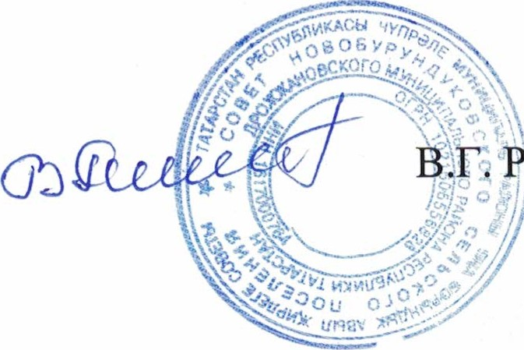

Татарстан Республикасы

Чүпрәле муниципаль районы

Яңа Борындык авыл җирлеге башлыгы: Ранцев